**ТУ-ВАРНА**

**КУРСОВА РАБОТА**

ПО

БАЗОВО ПРОГРАМИРАНЕ – I част

Изработил: Проверил:

Михаил Бисеров Георгиев /ас. В. Колесниченко/

I курс, 1 група, VI поток, спец. СИТ

Факултетен номер: 19621820

**Курсова работа – Продажба на компютри** Вариант|**184**

**Условие**

Да се напише компютърна програма, реализираща информационна система за продажба на компютърни конфигурации (сериен номер- уникален, марка, модел, процесор – производител, модел, тактова честота, брой ядра; RAM памет, цена, статус: в продажба/продадена). Максималният брой конфигурации, които могат да се поддържат е 100.

Програмата съдържа:

1. Меню с избор на функциите в програмата (7 седмица)
2. Добавяне на нови мобилни телефони (7-8 седмица)
   1. Добавяне на една нова конфигурация
   2. Добавяне на списък от конфигурации. Въвежда се цяло число n и след него n на брой нови конфигурации
3. Извеждане на всички конфигурации на екрана (8-9 седмица)
4. Корекция на данни за конфигурация
   1. Въвежда се сериен номер и данни за корекция
   2. Ако конфигурацията е продадена, не може да се прави корекция.
5. Продажба на компютърна конфигурация
   1. Въвежда се сериен номер и цената на конфигурацията.
   2. Въвеждат се характеристики и след това се избира конфигурацията за продажба
6. Одит на конфигурациите в под меню(11-12 седмица)
   1. Извеждане на всички конфигурации, които са в продажба, сортирани по сериен номер.
   2. Извеждане на всички конфигурации, с даден модел процесор и RAM памет, сортирани по цена от най-скъпия към най-евтиния.
   3. Извеждане на продадените конфигурации, сортирани по модел на процесора.
7. Данните в програмата да могат да се запазват във файл между две стартирания на програмата.
8. Допълнителни условия
   1. за точка А: при добавянето на нови компютри, ако в системата има вече въведена информация, извежда подходящо съобщение
   2. За точка B: да се реализира добавяне със запитване за нов запис и прекъсване на въвеждането.

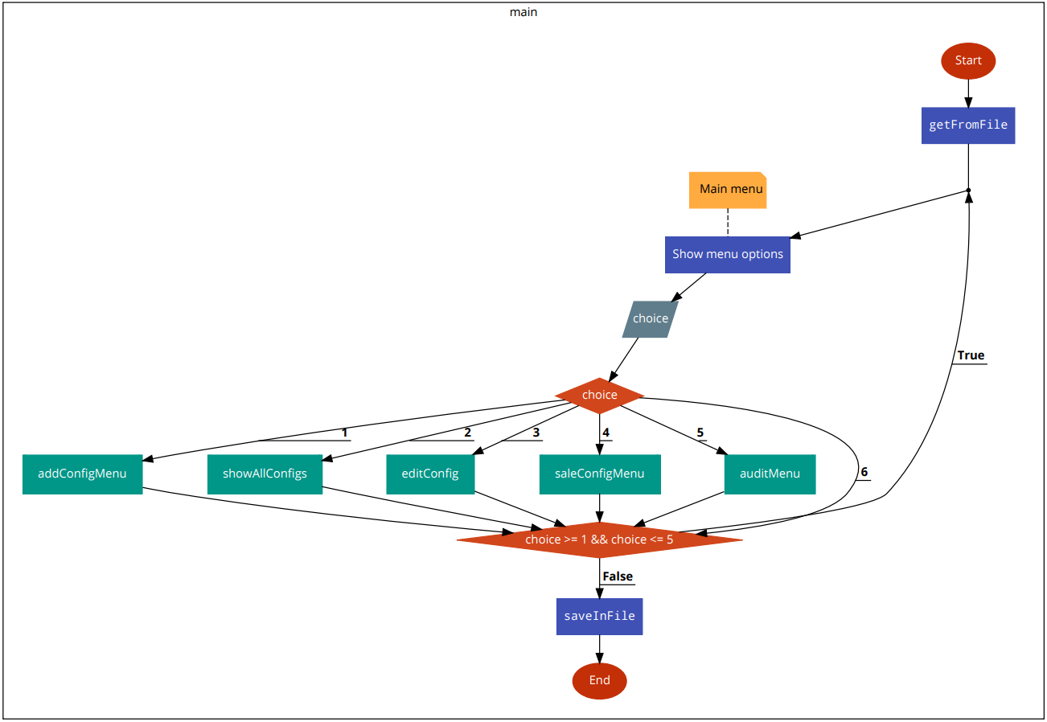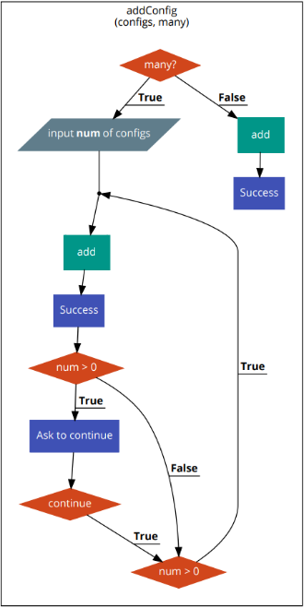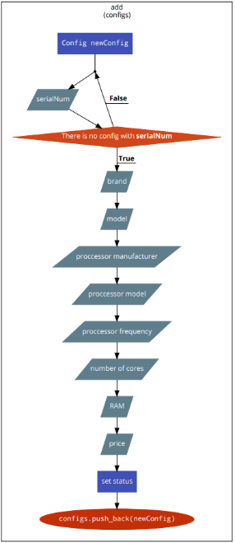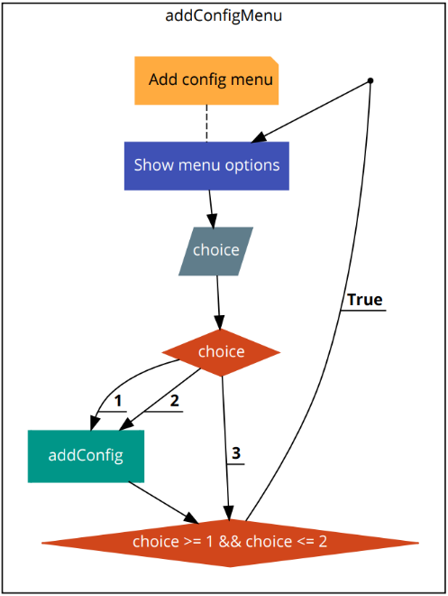**Блок схема**

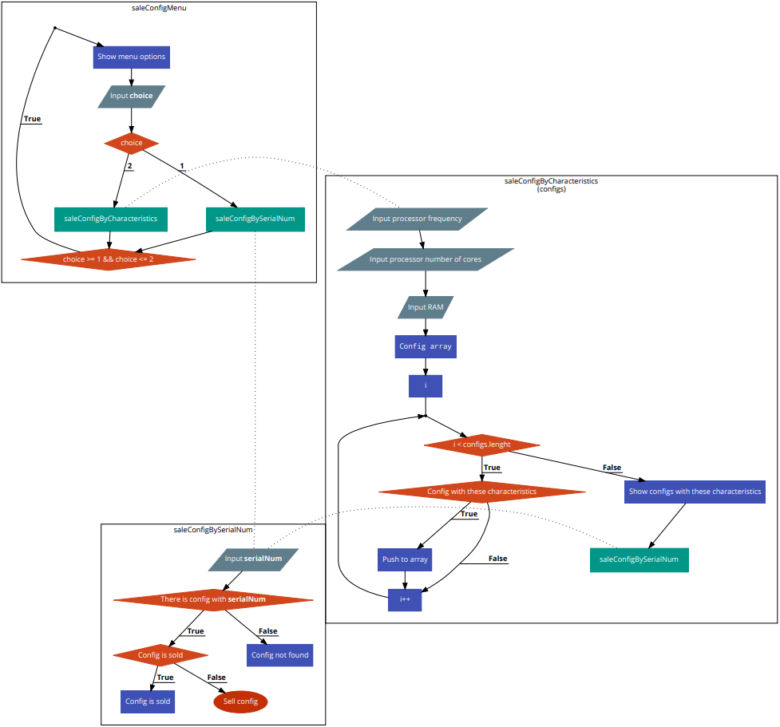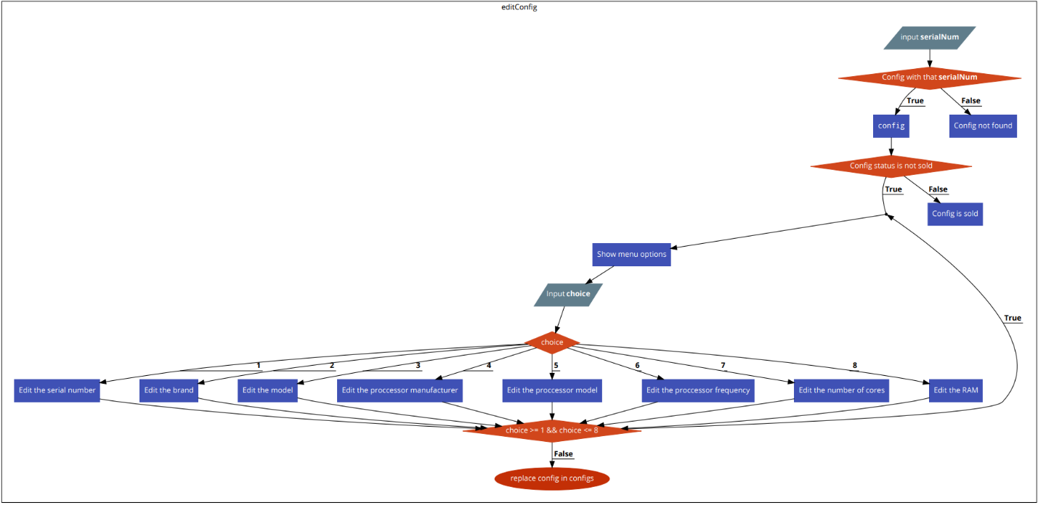

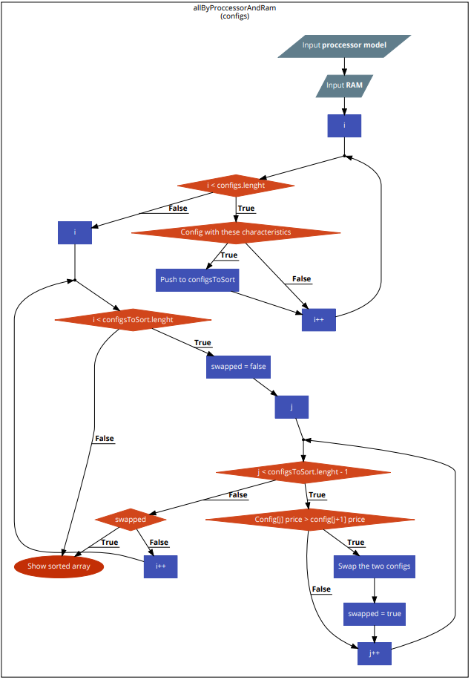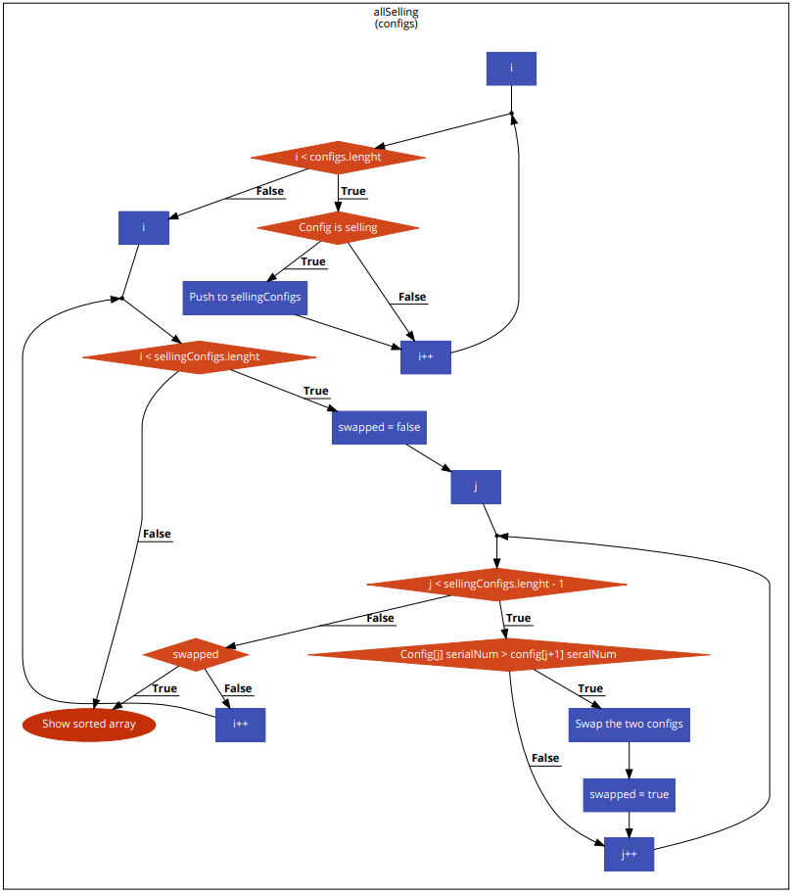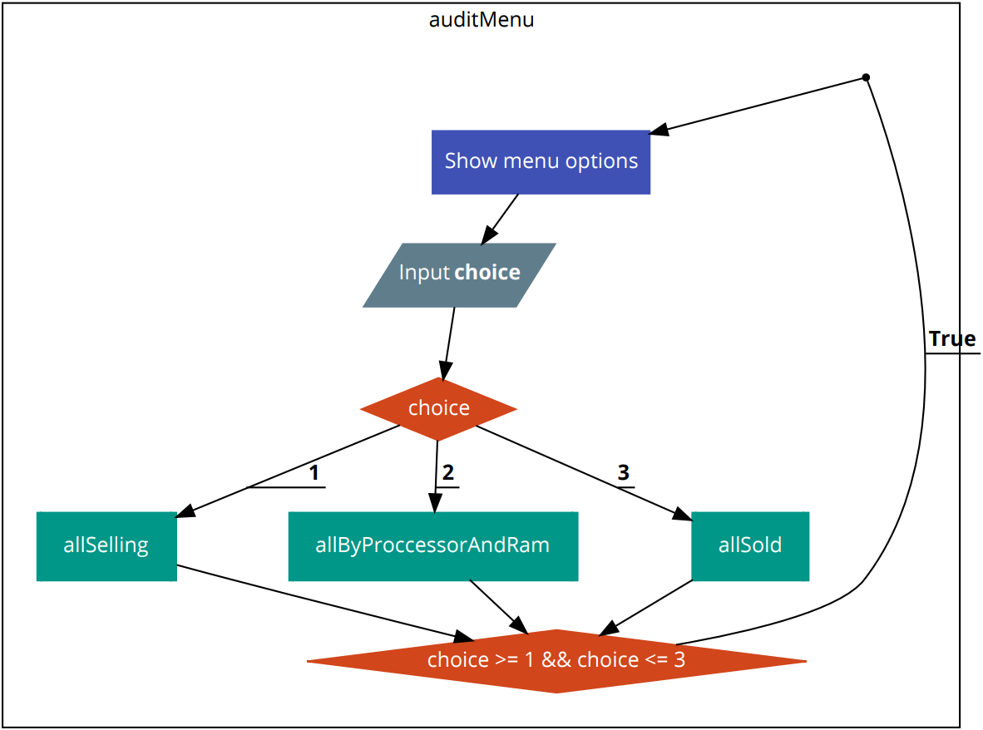

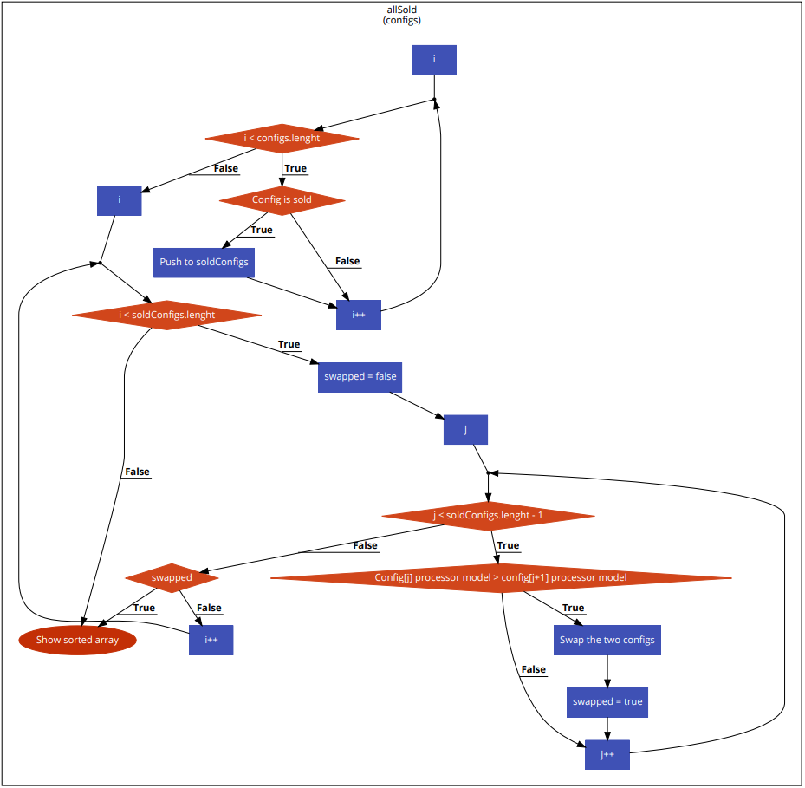

***Функции***

void AddNew(property a[], int& b);//функция добавяне на имот

void AddList(property a[], int& b);//функция за добавяне на списък с имоти

void Edit(property a[], int b);//функция за корекция на данни за имот

void Reference_menu(property a[], int& b); // меню за справки на имоти

void ShowMostExpensive(property a[], int b);//функция за извеждане на най-скъп имот

void Audit(property a[], int b); // функция за одит на имотите

void ShowProperty(property a[], int b); //функция извеждане на всички имоти на екрана

double AveragePriceinRegion(property a[], int b, string region);//справка за средна цена на имот в даден регион

double SoldPecentagebyBroker(property a[], int b, string broker);//справка за процента на продадените имоти

void ShowBrokerPropertiesByPrice(property a[], int b, property sorted[]);//извеждане на имоти от брокер, сортирани по цена

void ShowRegionPropertiesByPrice(property a[], int b, property sorted[]);//извеждане на имоти в зададен ценови диапазон и в определен район

void ShowRegionPropertiesByRooms(property a[], int b, property sorted[]);//извеждане на имоти, сортирани от най-скъп към най-евтин

void SaveFile(property a[], int b);//функция за запис във файл

void SaveFileRead(property a[], int b);//функция за четене на файл

void SaveFiletxt(property a[], int b);//функция за запис във файл

**Меню с избор на функциите**

**AddNew()/AddList()**

С избиране на функция 1 – Добавяне на нов имот програмата дава право на избор на потребителя да въведе 1 или 2 като опция, където 1 е да се добави само 1 имот, а 2 е да се добавят няколко имота.